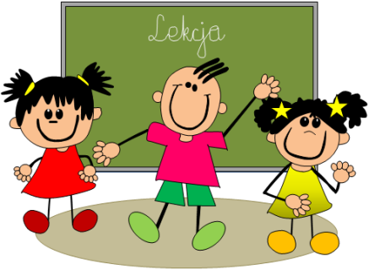
WYPRAWKA PIERWSZOKLASISTY
ROK SZKOLNY 2021/2022

- INFORMACJE OGÓLNE:
- komplet podręczników i ćwiczeń do edukacji wczesnoszkolnej
i języka angielskiego zostanie wypożyczony uczniom w szkole,
- podręcznik i ćwiczenia do religii „BÓG JEST NASZYM OJCEM”
Autorzy: ks. T. Panaś, ks. A. Kielian, s. A.Berski, wyd. św. Stanisława - należy zakupić,
- w szkole do komunikacji Rodzic – Szkoła obowiązuje dziennik elektroniczny Librus
(szczegóły na pierwszym spotkaniu z wychowawcą).

- WYPRAWKA INDYWIDUALNA
- Piórnik wyposażony w następujące przybory:
pióro na naboje, kredki ołówkowe, dwa zatemperowane ołówki (miękkie), temperówka, gumka, nożyczki,
klej w sztyfcie, linijka.
- Zeszyty:
1 zeszyt 16-kartkowy w kratkę (edukacja matematyczna),
2 zeszyty 16 kartkowe w wąskie linie (edukacja polonistyczna i język angielski).
- Dzienniczek ucznia (zeszyt 16-kartkowy w kratkę).
Proszę na pierwszej stronie napisać: imię i nazwisko ucznia oraz telefony kontaktowe do rodziców (prawnych
opiekunów).
- Strój na zajęcia sportowe:
biała koszulka, granatowe lub czarne spodenki lub dres. Obuwie sportowe nie może być o śliskiej podeszwie!
Pierwszoklasiści będą również uczestniczyć w zajęciach nauki gry w tenisa ziemnego. Sprzęt zostanie
wypożyczony (szczegóły na pierwszym spotkaniu z wychowawcą).
- Strój galowy na uroczystości szkolne:
dziewczynki - biała bluzka, czarna lub granatowa spódnica/spodnie,
chłopcy - biała koszula, czarne lub granatowe spodnie.
- Buty wymienne z jasnym spodem.
- Śniadaniówka – pojemnik na drugie śniadanie. 3. WYPRAWKA PLASTYCZNA
- Materiały do zajęć plastyczno-technicznych:
- Blok rysunkowy,
- blok techniczny z białymi kartkami,
- blok techniczny z kolorowymi kartkami,
- zeszyt papierów kolorowych,
- plastelina, farby akwarelowe i farby plakatowe,
- kredki świecowe.
Przybory plastyczne proszę włożyć do podpisanej teczki z uchwytem.

INFORMACJA OD PIELĘGNIARKI SZKOLNEJ
DO GABINETU PIELĘGNIARKI z początkiem roku szkolnego należy dostarczyć:
- bilans zdrowia 6-latka (jeśli dziecko nie ma jeszcze zrobionego bilansu 6-latka, to należy udać się do lekarza POZ i tam dokonać profilaktycznego badania lekarskiego),
- dodatkowe informacje o stanie zdrowia dziecka i zlecenia lekarskie na wykonywanie zabiegów jeśli zachodzi taka konieczność.

ZAPISY DO ŚWIETLICY SZKOLNEJ I NA OBIADY ODBĘDĄ SIĘ 1 WRZEŚNIA.

SERDECZNIE ZAPRASZAMY WSZYSTKICH RODZICÓW I PRAWNYCH OPIEKUNÓW NA SPOTKANIE ORGANIZACYJNE, KTÓRE ODBĘDZIE POD KONIEC SIERPNIA.
TERMIN ZOSTANIE ZAMIESZCZ ONY NA STRONIE SZKOŁY.

